centos6 zabbix2.2升级3.0.5教程

清除zabbix的yum源缓存

yum clean all

更换新版本的zabbix的yum源

rpm -qa|grep zabbix

rpm -e zabbix-release

rpm -ivh http://mirrors.aliyun.com/zabbix/zabbix/3.0/rhel/6/x86_64/zabbix-release-3.0-1.el6.noarch.rpm

重新生存yum源缓存

yum makecache

停止zabbix server服务

service zabbix-server stop

备份zabbix server的数据库，防止出现意外，还可以还原

mysqldump -uroot -p123456 -B zabbix|gzip >zabbix-server.sql

ll -h zabbix-server.sql

-rw-r--r-- 1 root root 1.5M Nov 20 13:10 zabbix-server.sql

停止mysql数据库

service mysqld stop

netstat -lntup

安装新版本

yum list|grep zabbix

yum install -y zabbix-agent.x86_64 zabbix-get.x86_64 zabbix-server-mysql.x86_64 zabbix-web.noarch zabbix-web-mysql.noarch

启动：zabbix server，数据库

service mysqld start

service zabbix-server start

追踪查看zabbix server的日志

tail -f /var/log/zabbix/zabbix_server.log

直到出现database upgrade fully completed!

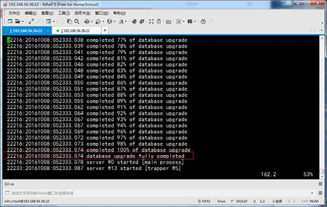

netstat -lntup

本以为升级到这里就完成了，打开浏览器，发现zabbix页面打不开了！！！

看日志：

less /var/log/httpd/error_log

原来是zabbix3.0.5需要php5.4以上版本，而当前是php5.3，所以需要升级PHP

卸载php及所有组件

rpm -qa|grep php

for n in `rpm -qa|grep php|sed 's#\-[0-9].*$##g'`;do rpm -e $n;done 执行两次，直到没有报错！

检查

rpm -qa|grep php

安装php5.5

rpm -ivh http://mirror.webtatic.com/yum/el6/latest.rpm

yum install php55w php55w-mysql php55w-common php55w-gd php55w-mbstring php55w-mcrypt php55w-devel php55w-xml php55w-bcmath -y

cd /etc/httpd/conf.d/

mv zabbix.conf.rpmsave zabbix.conf

重启httpd

service httpd restart

再次打开zabbix，哇！！！已经zabbix3.0.5了！